ГОСУДАРСТВЕННАЯ ГИМНАЗИЯ – ИНТЕРНАТ МУЗЫКАЛЬНО-ХОРЕОГРАФИЧЕСКОГО ОБРАЗОВАНИЯ

МУЗЕЙ БОЕВОЙ СЛАВЫ
ИМЕНИ ГЕРОЯ СОВЕТСКОГО СОЮЗА
В.А.ЭМИРОВА

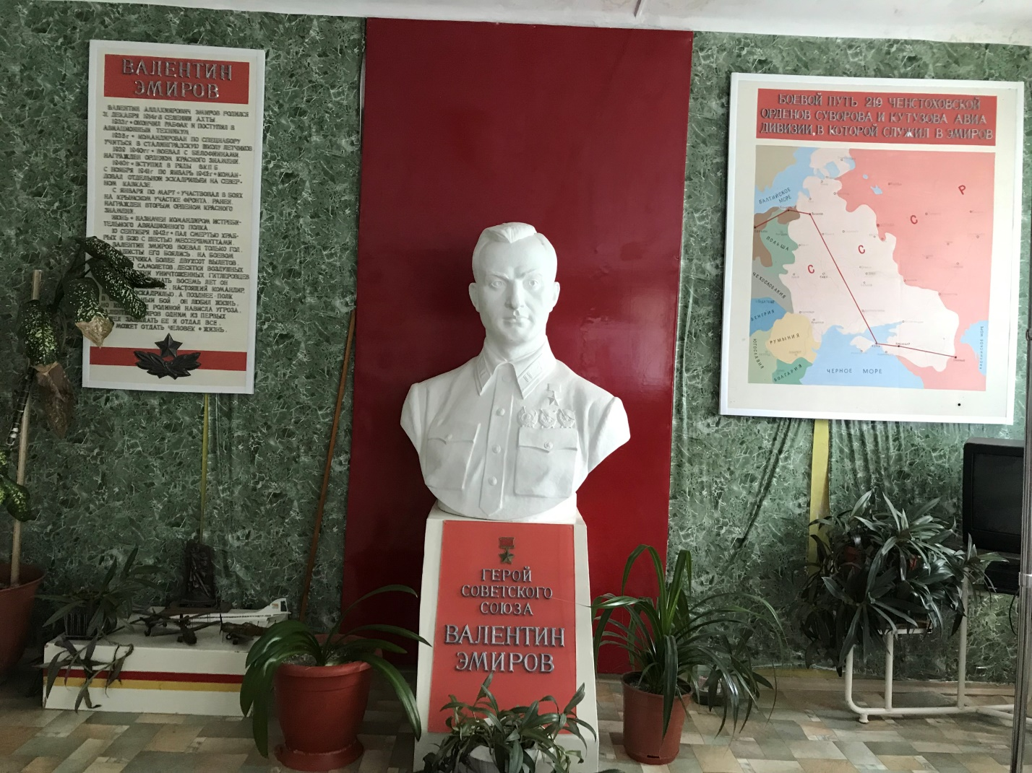

КАСПИЙСК 2019
Вечная слава героям!

Вспомним всех поименно,

Горем вспомним своим…

Это нужно не мертвым!

Это надо – живым!

* * * * * * * *

Люди!

Покуда сердца стучатся,-
Помните!

Какою ценой завоевано счастье,-
Помните!

Песню свою отправляя в полет,-
Помните!

О тех , кто уже никогда не споет,-
Помните!

Детям своим расскажите о них, чтоб
Запомнили!

Детям детей расскажите о них, чтобы
Тоже запомнили!

Убейте войну, прокляните войну,
Люди Земли!

Мечту пронесите через года и жизнью
наполните!

Но о тех, кто уже не придет никогда,-

заклинаю,-
Помните!

СПРАВКА – ХАРАКТЕРИСТИКА

о работе школьного музея Боевой Славы
имени Героя Советского Союза

В.А.ЭМИРОВА

История создания музея:

Решение о создании в школе музея Боевой Славы было принято на педагогическом совете по инициативе и предложению директора школы, участника ВОВ Азизагаева З.А. Это было в 1982году. У истоков создания музея стояли учителя Ларина Т.П. и Шакирова Б.И. .Был в том же году создан отряд ТОКСовцев. Начался сбор материала, закипела работа. Почти сразу же была налажена связь с супругой героя-Брагиной Ираидой Федоровной, которая активно включилась в работу и во всем помогала.
Открытие музея состоялось 5 мая 1986 года. Это было знаменательное событие не только для школы, но и для всего города. Было много гостей: представители министерства образования, управления образования и администрации города, директора школ города, участники и ветераны ВОВ, а также представители общественных организаций и СМИ. В школе был настоящий праздник, праздник ПОБЕДЫ и ПАМЯТИ.

Цели и задачи музея:

Школьный музей способствует:

- формированию у учащихся чувства патриотизма и гордости за свою страну; - расширению кругозора и воспитанию познавательных интересов; - овладению учащимися навыками поисковой работы; - воспитанию бережного отношения к памятникам истории и культуры.

Задачами школьного музея являются:

- формирование интереса к основам музееведения; - привлечение учащихся к поисковой, научной и исследовательской деятельности; - формирование духовно-нравственных основ личности; - проведение культурно-просветительной работы среди учащихся по охране памятников истории.

Содержание и формы работы музея:

Постоянный актив музея:
- пополняет фонды музея путем налаживания переписки с различными организациями, устанавливает связи с другими школьными и государственными музеями;
- изучает собранный материал и обеспечивает его учет и хранение; - осуществляет создание экспозиций;
- проводит экскурсии для учащихся и посетителей; - оказывает содействие учителям в использовании музейных материалов учебном процессе.

Фонд музея:

В музее имеются стенды:
♦ Личные вещи В.Эмирова;
♦ Семья Эмировых;
♦ Учеба в Сталинграде;
♦ Финский фронт;
♦ Госпиталь в Тбилиси;
♦ Фронтовые друзья;
♦ Грозный, 1942 год;
♦ Архивные материалы;
♦ Встреча ТОКСовцев с однополчанами В.Эмирова в Грозном;
♦ ТОКС ведет поиск;
♦ Трудовой десант;
♦ Памяти героя;
♦ Боевой путь 219 авиадивизии;
♦ Герои ВОВ Дагестана;
♦ Каспийчане-участники Сталинградской битвы;
♦ Потомки В.Эмирова;
♦ Мужество не подлежит забвению (воин-афганец Магомедов М.А.).

Также в музее имеется большой материал, который может быть использован при проведении различных мероприятий: это альбомы, стенгазеты, сценарии классных часов, художественная литература о войне и хроника военных лет.

Далекий уже 1982 год. Директор лицея-интерната музыкально-хореографического образования г. Каспийска, участник Великой Отечественной войны, Азизагаев З.А. на одном из педсоветов внес предложение создать в школе музей Боевой Славы, чтобы воспитывать учащихся в духе патриотизма и любви к родине и ее истории. Педагогический коллектив поддержал предложение своего директора-фронтовика. Вот так началась у нас в школе работа по созданию музея Боевой Славы. Было решено дать музею имя героя Советского союза, летчика - истребителя, нашего земляка Валентина Аллахияровича Эмирова. Закипела поисковая работа. Руководили этой работой учителя Ларина Т.П. и Шакирова Б.И.. Был создан ТОКСовский отряд, вся работа, которого была направлена на сбор материала для создания школьного музея.
И вот 5 мая 1986 года – открытие музея. Много гостей: представители министерства образования, администрации и управления образования города, директора школ, представители общественности СМИ, участники Великой Отечественной войны. А самым дорогим гостем была супруга героя – Брагина Ираида Федоровна, с которой была налажена связь с первых же дней работы поискового отряда.
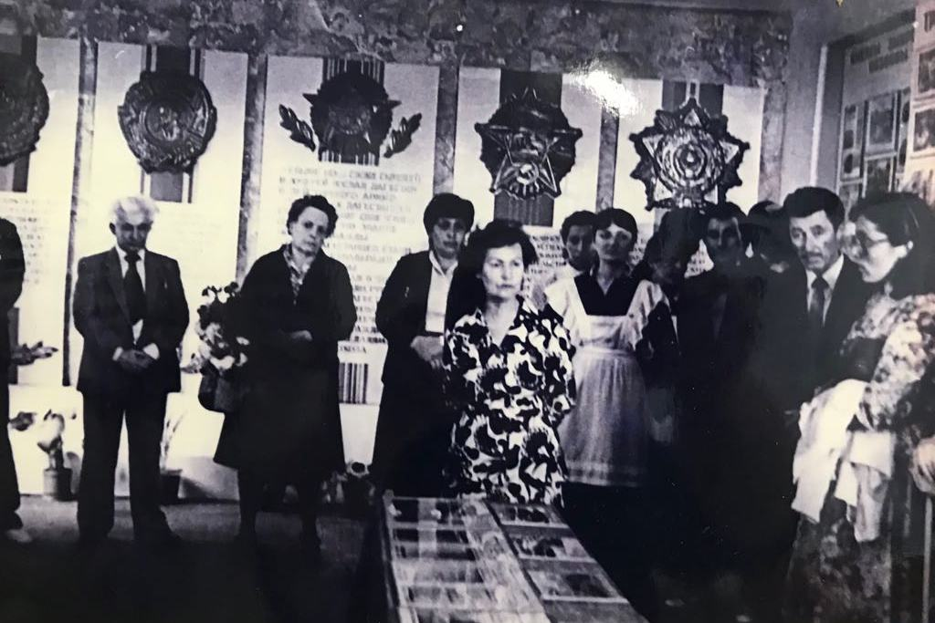 Слева вторая - БрагинаИ.Ф.
До сих пор, ребята из отряда ТОКСа 80-х годов, помнят об этой работе. Ветераны музея на своих встречах выпускников вспоминают участие в слетах ТОКСа, поездку в г. Грозный на встречу с однополчанами В.Эмирова. Иманалиев Магомед вспоминает: « Мне много дала работа в поисковом отряде, когда я учился в данной школе. Каждый день для меня был поиском. А какие незабываемые, со слезами на глазах были передачи ТОКСа. Там собирались ветераны ВОВ, они трогали мою душу своими рассказами, и слезы, слезы…» Магомедова Марианна: « Я вспоминаю поездку в далекое дагестанское селение, на открытие музея Боевой Славы. Туда приехали представители всех ТОКСовских отрядов, ветераны ВОВ. Я подумала: «Вот и еще одна память, значит мы не одни. Спасибо отряду, который дал мне силу, научил меня любить Родину»

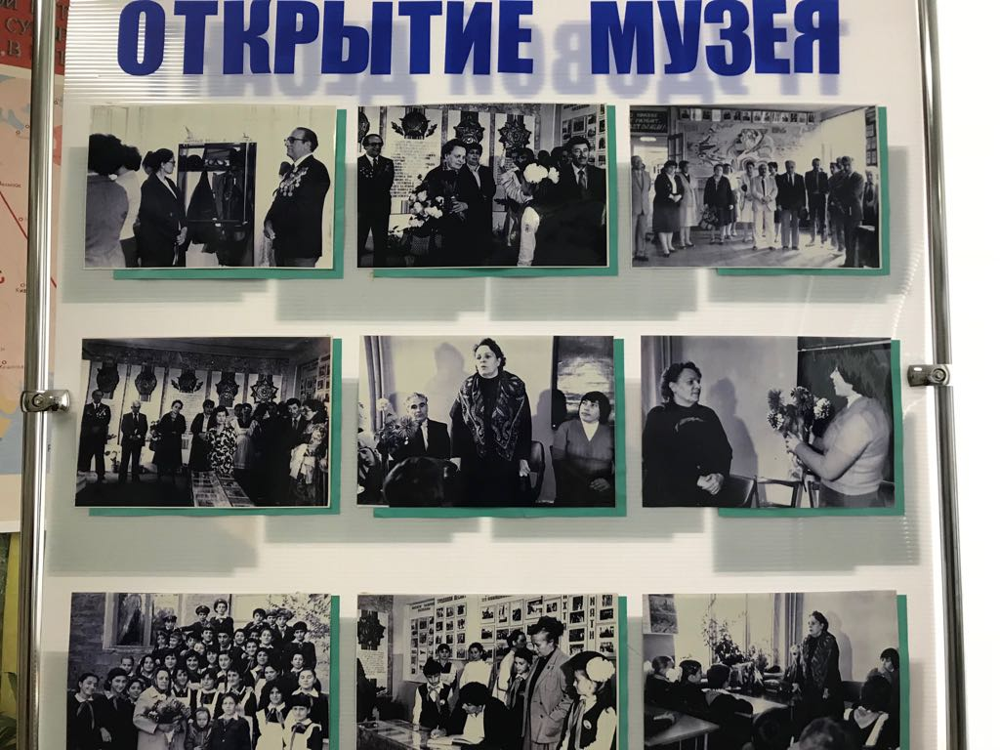
Стенд, посвященный открытию музея. Ираида Федоровна - желанный гость на наших мероприятиях.
Ираида Федоровна Брагина, супруга В.Эмирова, пока была жива, была частым гостем учащихся лицея. Ее приглашали на различные мероприятия, на которых она рассказывала много интересного о жизни и работе своего супруга, об их дочери, внуке и его семье, ездили на могилу героя, приводили ее в порядок.
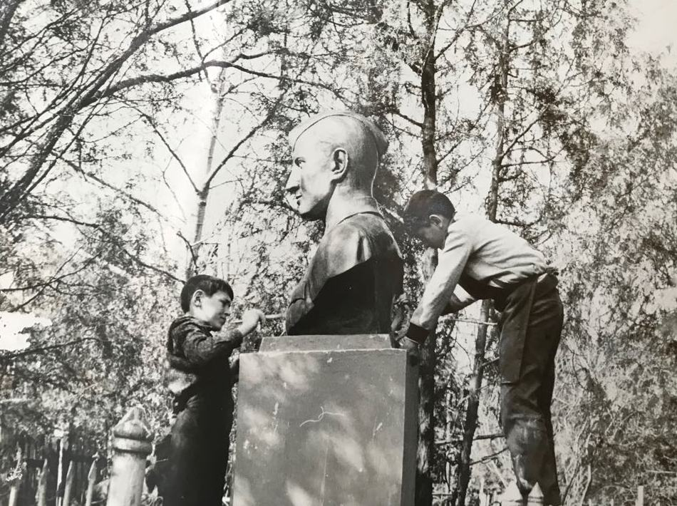
. На могиле В.Эмирова Трудовой десант. Махачкала.
Надолго останутся в памяти ее рассказы о Валентине Эмирове: о его любви и преданности Родине, о его прекрасном отношении к товарищам и сослуживцам. Ираида Федоровна на одну из встреч привезла с собой личные вещи Валентина Эмирова. Она расставалась с тем, что для нее было очень дорогим воспоминанием, но со словами «они должны быть здесь, в музее, где чтут и хранят память о герое, прекрасном человеке, доблестном солдате», передала их нашему музею. Для нас эти вещи – лучший музейный экспонат! Именно в этой одежде Валентин защищал свою Родину, эти вещи являются немыми свидетелями его чести, доблести и героизма. «Сталинские соколы» - так писала о них, наших летчиках-истребителях, газета военного времени. Это их панически боялся враг, и, развернувшись, быстро покидал небо.
Личные вещи Валентина Эмирова бережно хранятся в музее, в специально отведенной нише.
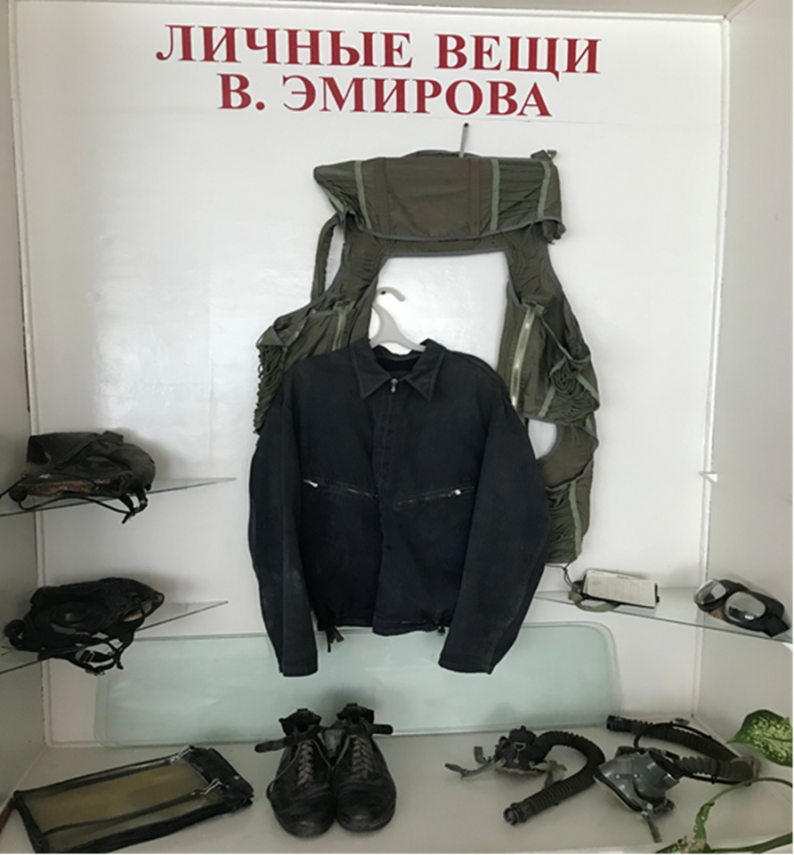
На фотографии личные вещи В. Эмирова: комбинезон, шлемы, планшет (внутри: треугольник и логарифмическая линейка), защитные очки, блокнот, противогазы и ботинки. Они хранятся в специальной нише, где можно все увидеть и рассмотреть.

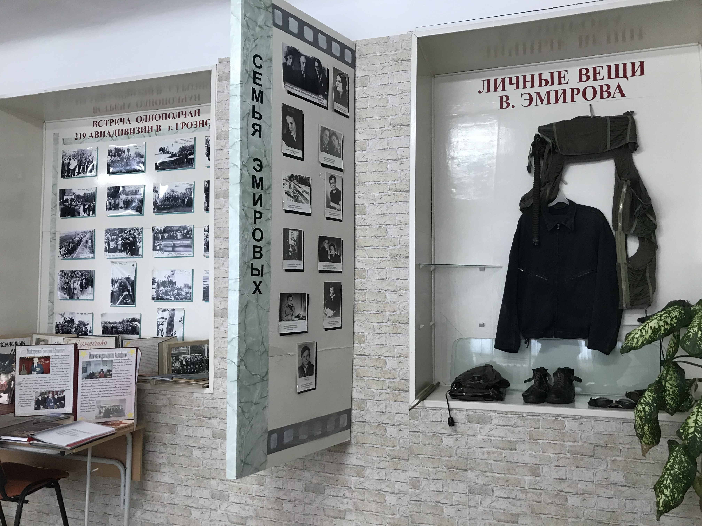
Кто он, Валентин Эмиров?! Откуда он родом? Из Дагестана! Именно в горах Дагестана рождаются герои орлиного полета! Отважный сын Дагестана, Валентин Эмиров родился 17 декабря 1914 года в селе Ахты, ныне Ахтынского района Республики Дагестан, в семье рабочего. Учился в школе № 4 г. Махачкала. Окончил Таганрогский авиационный техникум и спортивный аэроклуб. В 1935 году поступает в Сталинградскую школу военных летчиков и успешно ее заканчивает. Когда речь заходила об отличниках боевой и политической подготовки, командир истребительного авиаполка в числе первых называл имя Валентина Эмирова. Боевой путь отважного летчика начался зимой 1939- 1940 гг., во время Советско-Финляндской войны.
В одном из разведывательных полетов Эмиров шел над вражеской территорией густо покрытой непроходимыми лесами, как вдруг его атаковали три финских истребителя. Один из них Эмиров сбил, но в бою получил тяжелое ранение. От потери крови кружилась голова, тяжелой, словно чугунной стала рука, лежавшая на штурвале, нестерпимо болела рана. Эмиров чувствовал, что вот – вот впадет в беспамятство, а это было равносильно гибели. Раненый летчик собрал всю свою волю. И мужество победило: Эмиров дотянул до своего аэродрома. Друзья насчитали в его машине около 100 пробоин. Родина высоко оценила отвагу Эмирова, грудь смелого летчика украсил орден Красного Знамени.
Началась Великая Отечественная война, и снова В.Эмиров в рядах защитников Отчизны. Командовал эскадрильей в 36-м истребительном авиаполку. Его летчики громили врага на Крымском участке фронта. Бои за боями, вылеты за вылетами. В одном из боев, уходя вверх, в очередной разворот, машина Эмирова вдруг резко вздрогнула, и в то же мгновение летчик до крови закусил губу от нестерпимой боли, пронзившей все тело. Едкий, удушливый дым, заполнивший кабину, жег глаза. Нечем было дышать, и, казалось, теперь – конец. Но не впервые смотрел в глаза смерти отважный воин. С огромным трудом, выровняв самолет, он сверил курс и, приземлившись через 15 минут на своем аэродроме, потерял сознание. Хирург обнаружил на теле Эмирова 17 ран. Многие из них были тяжелыми, и, по заключению медиков, состояние командира эскадрильи не оставляло почти никаких надежд. Около трех недель врачи боролись за его жизнь, и богатырский организм Эмирова, его стремление, во чтобы то не стало , выжить, чтобы и дальше бить врага, победили смерть. После выздоровления летчик возвратился в строй. За отвагу, смелость и за боевые заслуги награжден вторым орденом Красного Знамени. В июле 1942 года боевые друзья поздравили вчерашнего командира эскадрильи с назначением на должность командира 926-го истребительного авиаполка. Ожесточенные шли бои в районе Моздока, Кизляра: враг вплотную подошел к подножию Терского хребта. Штурмовики и истребители вылетали по 4-5 раз в день. Шли упорные кровавые бои с гитлеровскими полчищами, подошедшими к предгорьям Северного Кавказа. Капитан В.А.Эмиров тяжело переживал временные неудачи наших войск. Сердце его клокотало жгучей ненавистью к врагу. На антифашистском митинге молодежи Северного Кавказа, состоявшемся во Владикавказе, он сказал: - Буйный Терек не потечет вспять, злая туча не погасит солнца, горцы не будут рабами Гитлера. Мы победим! Залог нашей победы в сплоченности братских народов нашей многонациональной Родины, в дружбе воинов страны социализма. Сотни глаз всматривались в суровое, уставшее лицо Эмирова. Возвратившись с митинга – и снова в бой. В тот день он мастерски отразил атаки семи «Мессеров» и трех «Макки – 200», одного сбил....
Эмирова любовно называли «воздушным джигитом». Один из командиров, наблюдавших за очередным неравным поединком, говорил, что он « дрался как лев». Дивизионная газета призывала в те дни: "Громить врага так, как лётчики подразделения товарища Эмирова !"
... Распластав широкие крылья, спокойно и ровно плывут тяжёлые боевые воздушные корабли. Эмировцы, как всегда, охраняют грозное шествие бомбардировщиков. Неусыпин соколиный глаз командира полка. Неспокоен взгляд. Вдруг лётчик резко берёт ручку на себя. Он выхватывает машину из горизонтального полёта и делает стремительную свечку. Мгновение - и машина скрылась в облаках. Никто из лётчиков не успел разобраться: в чём дело, а над облаками уже шёл бой. Машина Эмирова, как рок, от которого не спастись, нависла над вражеским самолётом. Вражеский бомбардировщик был захвачен врасплох. Он бросался из стороны в сторону, проваливался в облаках, но Эмиров неотступно, неумолимо преследовал его. Он выбрал позицию и дал очередь. В левой плоскости бомбардировщика вспыхнул огонь. Он стал распространяться по всей машине. Вскоре раздался сильный взрыв... Эмиров вернулся к своим. А на земле догорали остатки вражеской машины и тлели изуродованные тела фашистских лётчиков.
Это было 30 августа, а 1-го сентября в дивизионной газете появился портрет героя - лётчика и передовая статья, озаглавленная "Быть таким, как капитан Эмиров". В ней говорилось: "Воздушный боец! Ты видишь на этой странице нашей газеты портрет мужественного лётчика - истребителя, опытного и волевого командира Эмирова. В жестоких воздушных боях он не раз получал тяжёлые ранения. Его тело покрыто шрамами и глубокими ранами. Несмотря на это, Эмиров продолжает громить гитлеровскую мразь: только за последние дни он сбил 3 немецких самолёта. Сражайся, воздушный боец, так, как сражается капитан Эмиров!"
…10 сентября 1942 года капитан Эмиров в паре с лейтенантом С.И. Казаковым вылетел на сопровождение бомбардировщиков из 859-го БАП. В районе Моздока советские бомбардировщики были атакованы шестеркой истребителей противника Ме-109F. Советские истребители вступили в неравный бой. Казаков подбил один «Мессер», но и сам был сбит. Эмиров остался один. Противнику удалось поджечь его ЛаГГ - 3. На горящем самолете он добил, подбитый ведомым «Мессер», затем сбил второй. Когда кончились боеприпасы, таранил третий, остальные повернули на свою территорию. Не в характере Эмирова было покидать бой, и один в небе он был страшен противнику. Эмиров попытался сбить пламя с горящего самолет, круто бросал из стороны в сторону, но ничего не помогало. Огненные языки проникли в кабину, подожгли на Эмирове одежду, стали лизать его лицо и руки. Когда летчик решил оставить гибнущий самолет, своего боевого друга, горящая машина уже шла чуть ли не на бреющем полете, парашют не успел раскрыться…
Так трагически оборвалась жизнь отважного рыцаря неба, «Сталинского сокола», «Воздушного джигита», который за короткое время успел совершить более 180 боевых вылетов, провел более 20 воздушных боев, сбил лично 9 самолетов и один в группе, уничтожил сотни вражеских солдат и офицеров и огромное количество боевой техники.
13 декабря 1942 года за мужество и отвагу, проявленные в боях с врагами, В.А.Эмирову посмертно присвоено звания Героя Советского Союза. Прошли десятилетия, но не померк в памяти народной образ мужественного летчика, до последнего дыхания, сражавшегося за свою Родину. Разве не является биография В.Эмирова материалом для воспитания молодого поколения в духе патриотизма и любви к Родине!?Конечно же, да!

Летят года… Давно уже отгремела Великая Отечественная война, уходят ветераны… Уходят те, кто был свидетелем тех страшных трагических событий. Стираются в памяти людской те страшные события, уходят в лета имена тех, кто отдал свои молодые жизни во имя светлого будущего, во имя нашего прекрасного настоящего. Можем ли мы, нынешнее поколение, допустить такое?! Нет, не имеем мы такого права! Мы должны и обязаны сделать все, что возможно, чтобы память людская была жива, мы должны рассказывать подрастающему поколению о героических событиях Великой Отечественной войны, воспитывать молодое поколение в духе патриотизма и любви к Родине. Из истории никогда не уйдет всенародный подвиг во имя Победы, массовый героизм людей на фронте и в тылу.
В этом очень важном деле большая роль принадлежит школьным музеям, активистам музейного движения.
В нашем музее имеется огромный материал об однополчанах и боевых друзьях В.Эмирова, о каспийчанах-участниках ВОВ, о каспийчанах- участниках Сталинградской битвы и блокады Ленинграда, представлен поисковый материал отряда ТОКСовцев. В течение всего года, на базе музея, проводится много различных мероприятий. Это: экскурсии, уроки Мужества, встречи с участниками Великой Отечественной войны, с воинами - афганцами и участниками чеченских событий. В музее мы принимаем учащихся в ряды Эмировцев. ДОО нашей школы называется «Наследники – Эмировцы. Музей играет очень важную роль в патриотическом воспитании учащихся, ибо современный мир не тот, что был лет тридцать назад. Поколения быстро сменяют друг друга, и все туманнее становятся те ориентиры, которые совсем недавно были дороги. Задача музеев Боевой Славы стать центром патриотического воспитания, что и делает наш школьный музей. Мужество и героизм нашего народа, давшего свободу многим странам, не должно подлежать забвению.

Вот так выглядит наш школьный музей Боевой Славы имени Героя Советского Союза В.А.Эмирова.
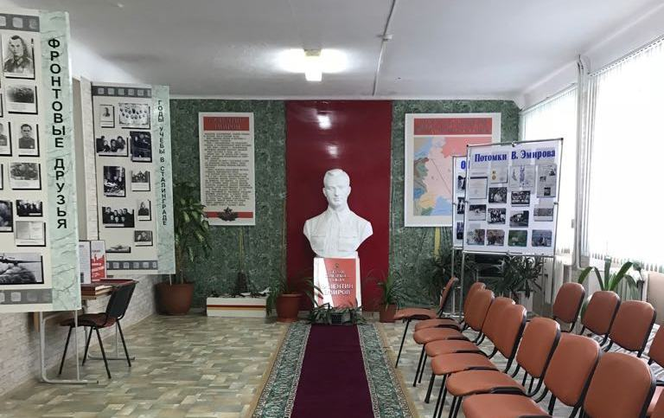

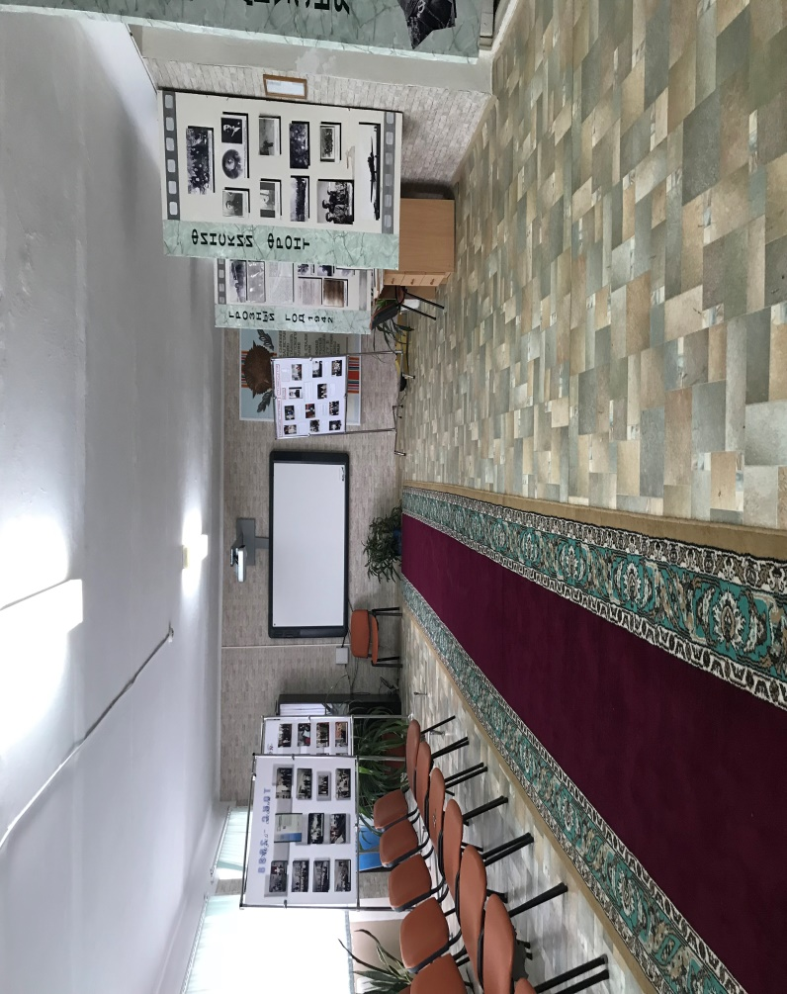
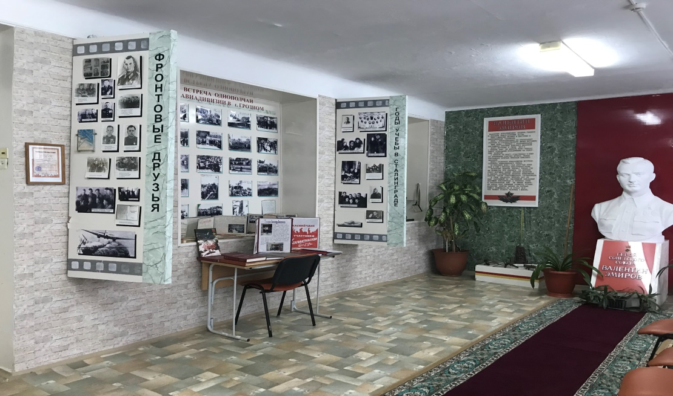

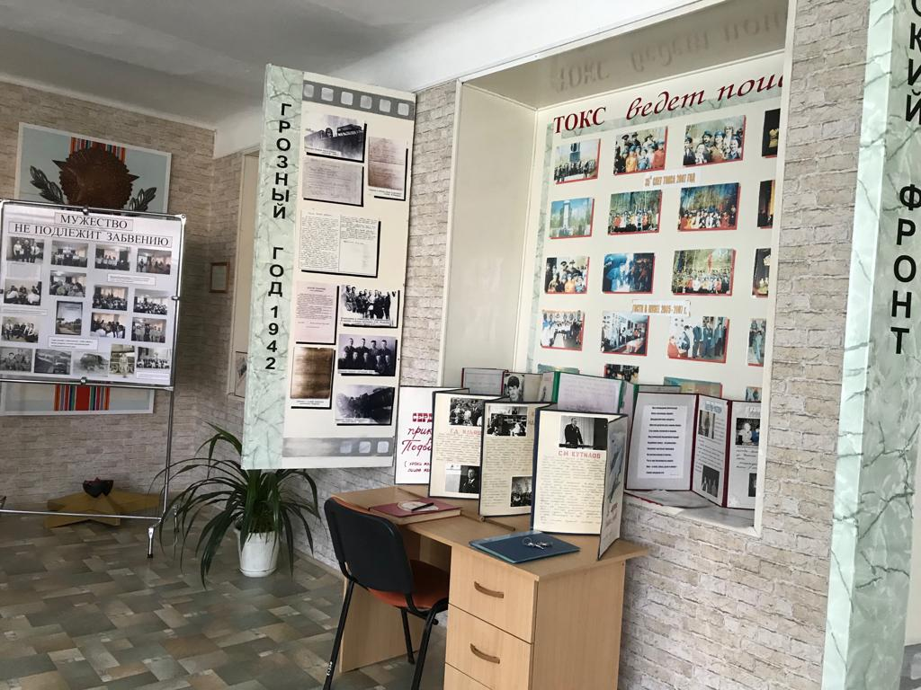
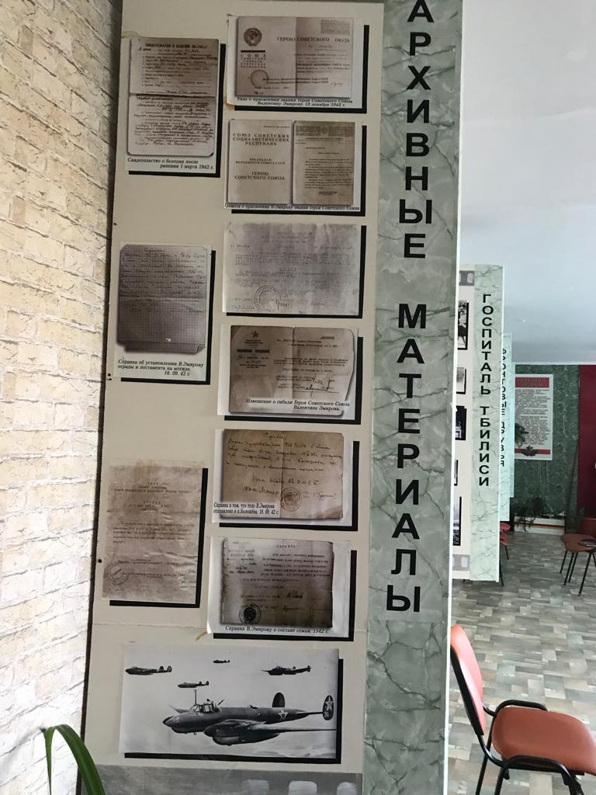
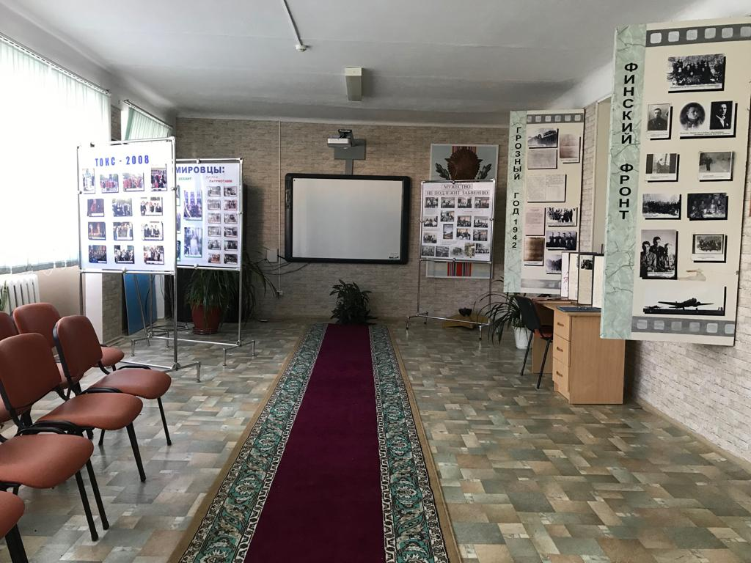
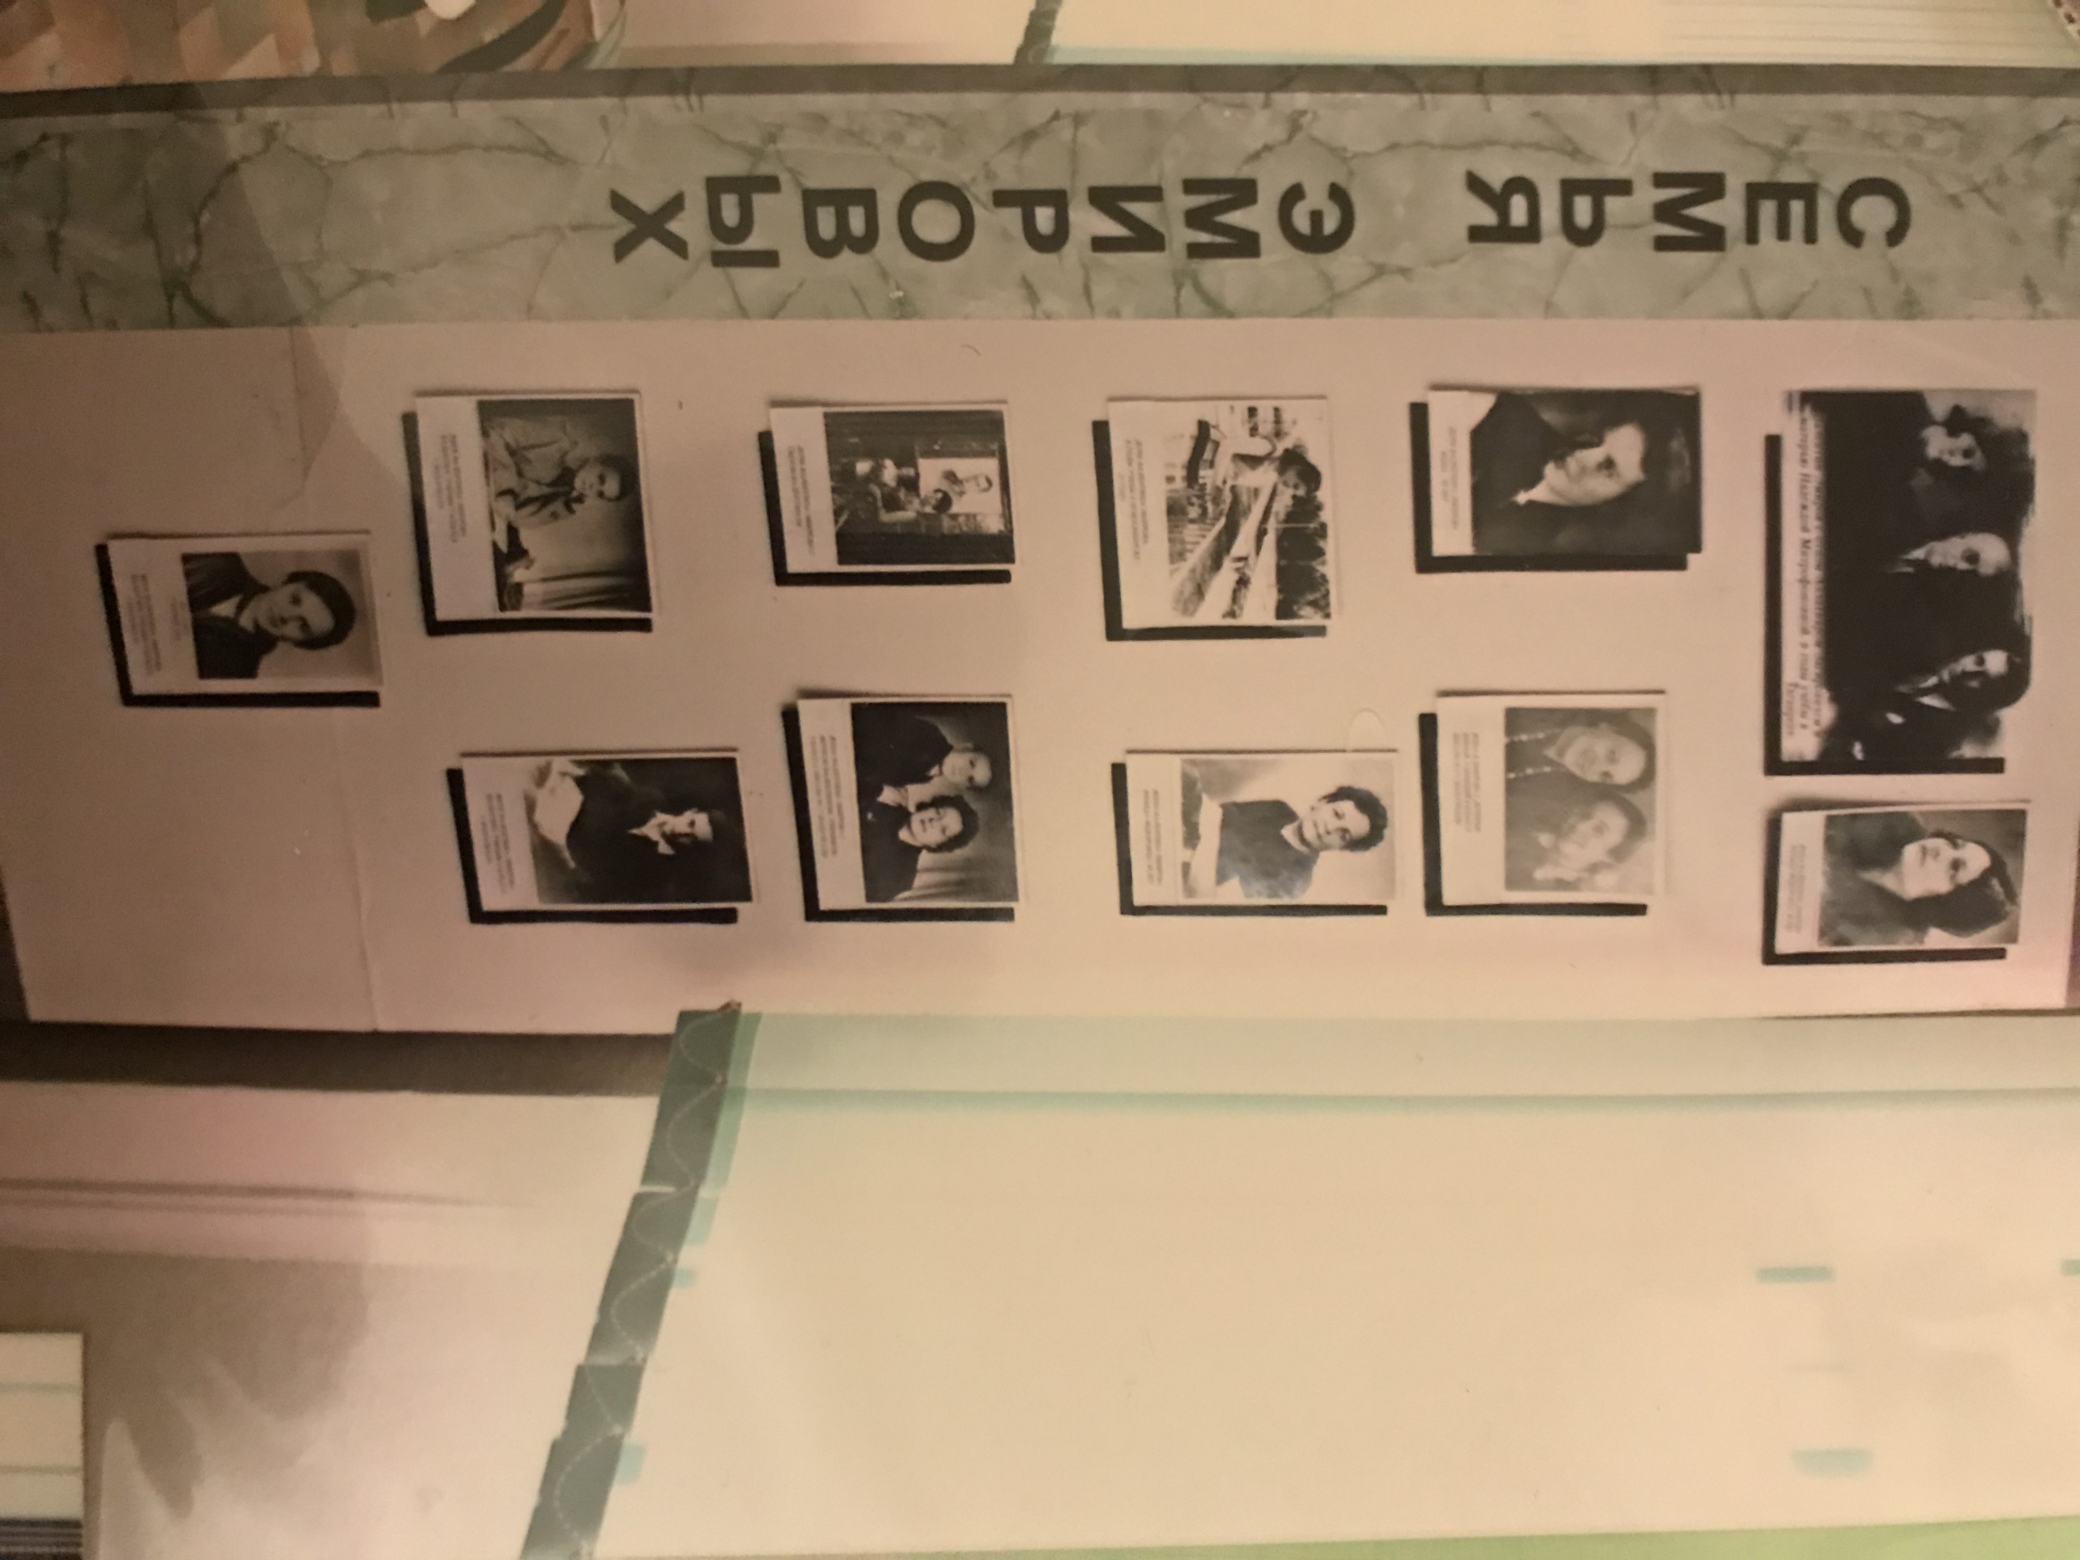
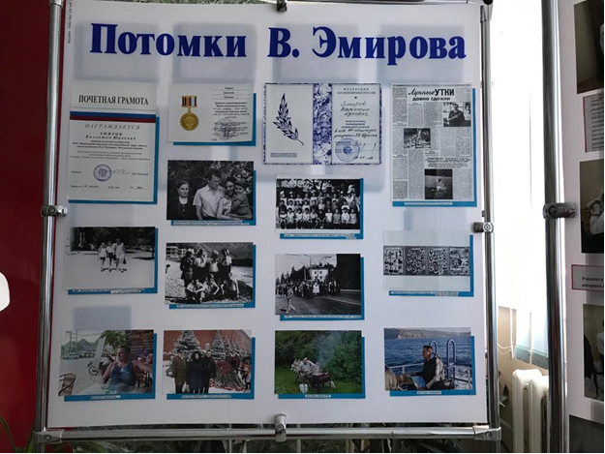
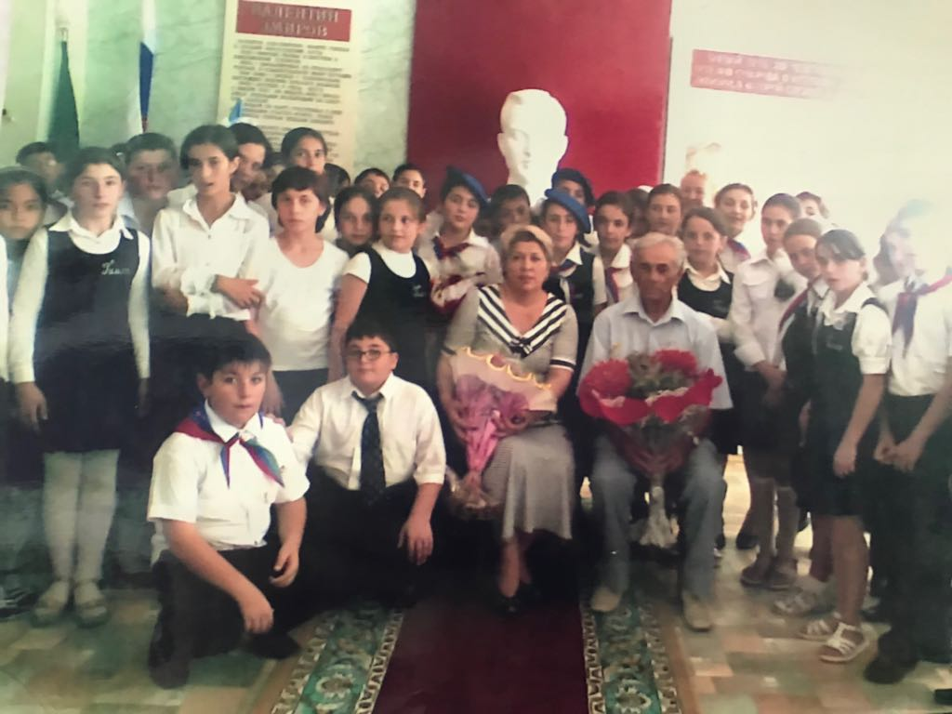

В гостях у Эмировцев ветеран ВОВ, председатель Совета ветеранов К. Муртузалиев.

Сахнина Н.И. частый гость нашей школы. Учащиеся всегда с большим вниманием слушают ее рассказы о войне, о боевых друзьях и подругах.
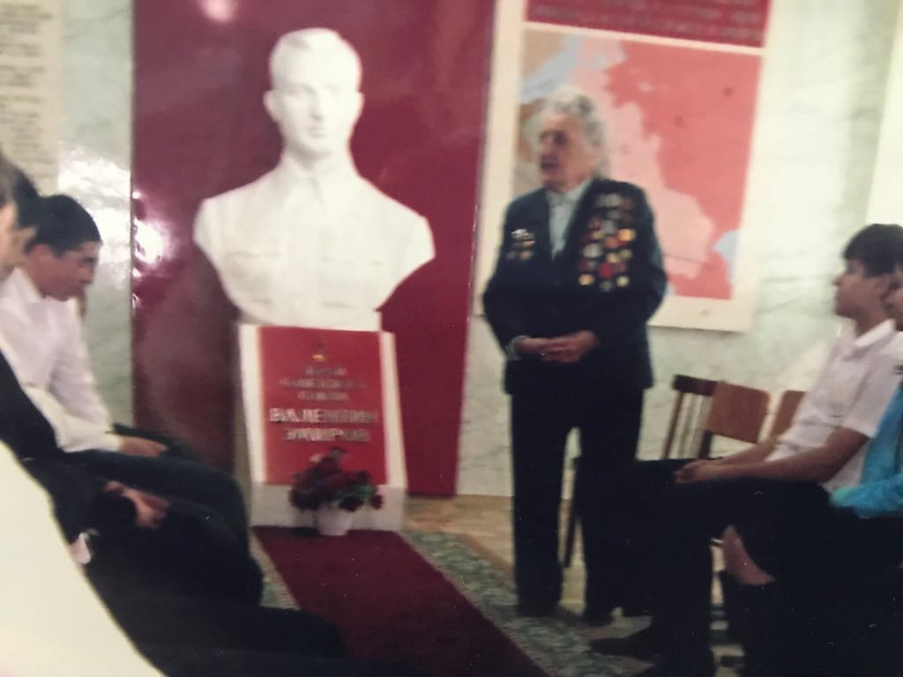
В разное время гостями учащихся нашей школы были ветераны ВОВ. 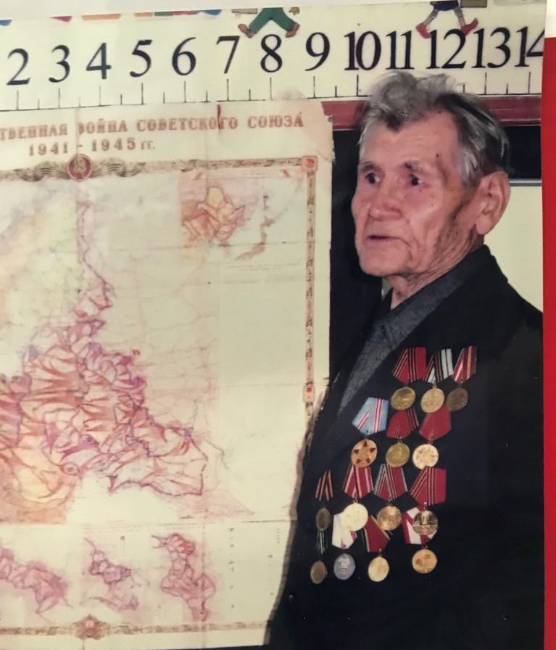

Участник Великой Отечественной войны П.Татаркин во время встречи с учащимися на уроке Мужества. Как сегодня помнит все события на Курской дуге, рассказывает ребятам об отваге и мужестве наших солдат, об их героических подвигах.

З.Хизроева- вдова Героя Советского Союза А. Акаева в гостях у гимназистов.

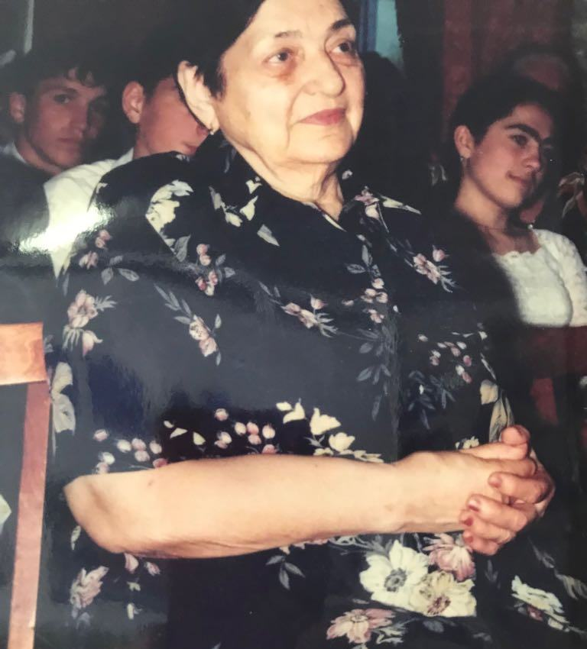
Ветеран ВОВ Г. Майстренко выступает перед учащимися на мероприятии, посвященном дню ПОБЕДЫ.

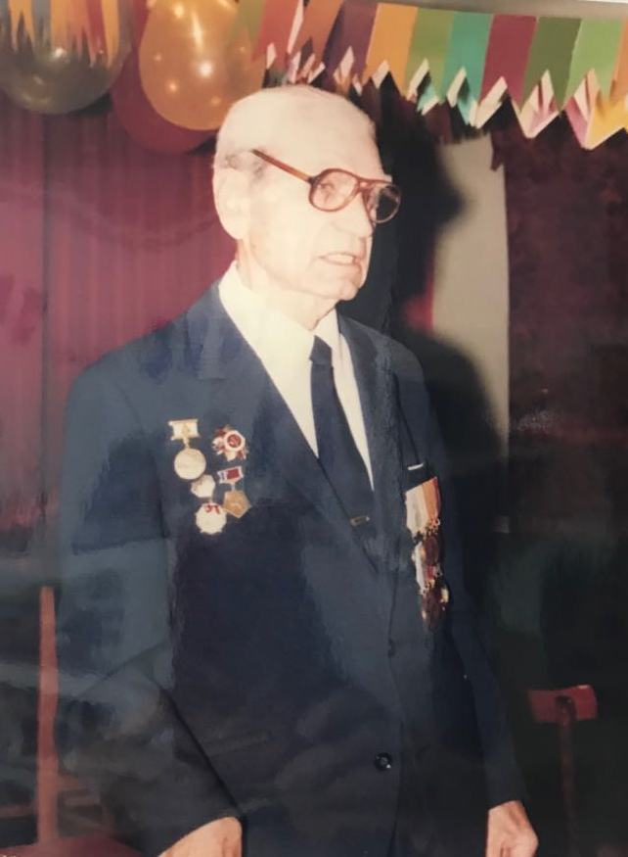

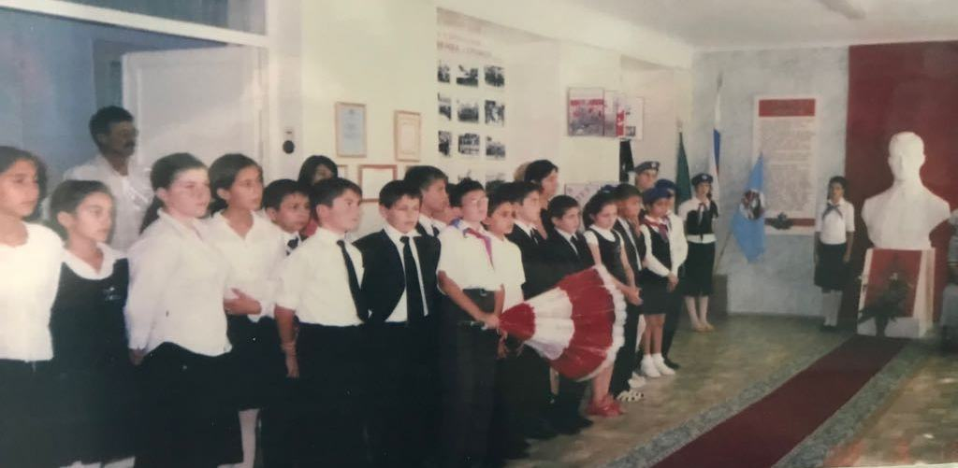
Учащиеся гимназии на уроке Мужества.

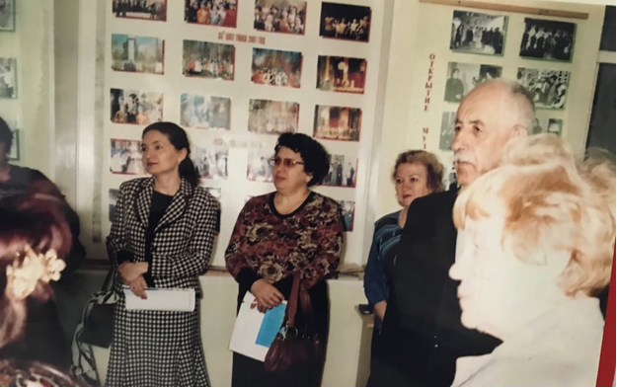
Участники семинара заместителей директоров школ и работники УО в музее.

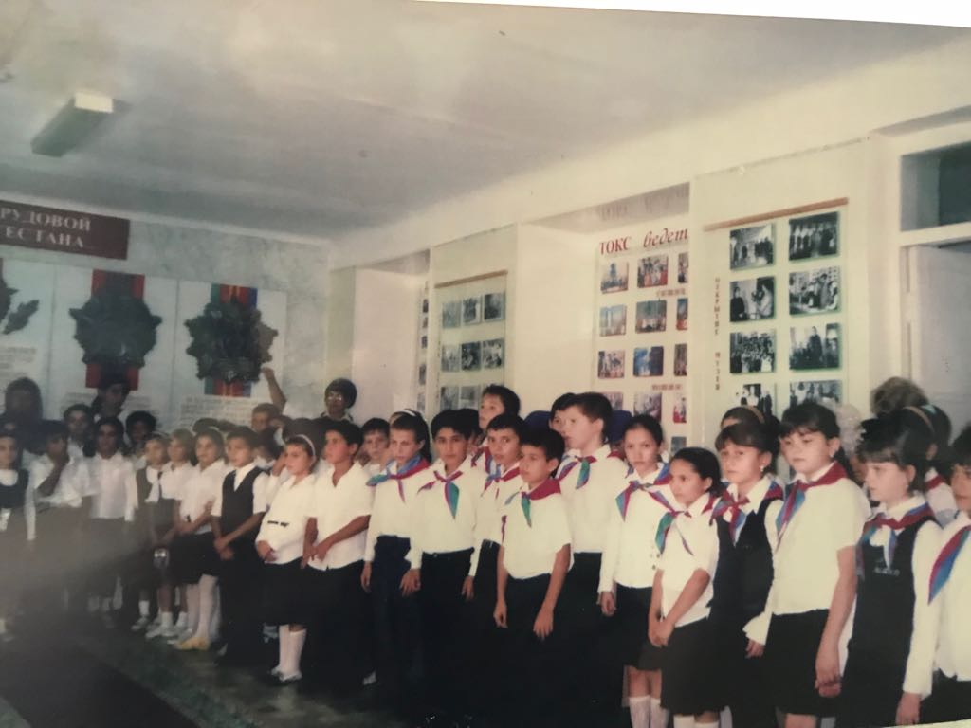
В музее принимаем в ряды ДОО «Наследники-Эмировцы»

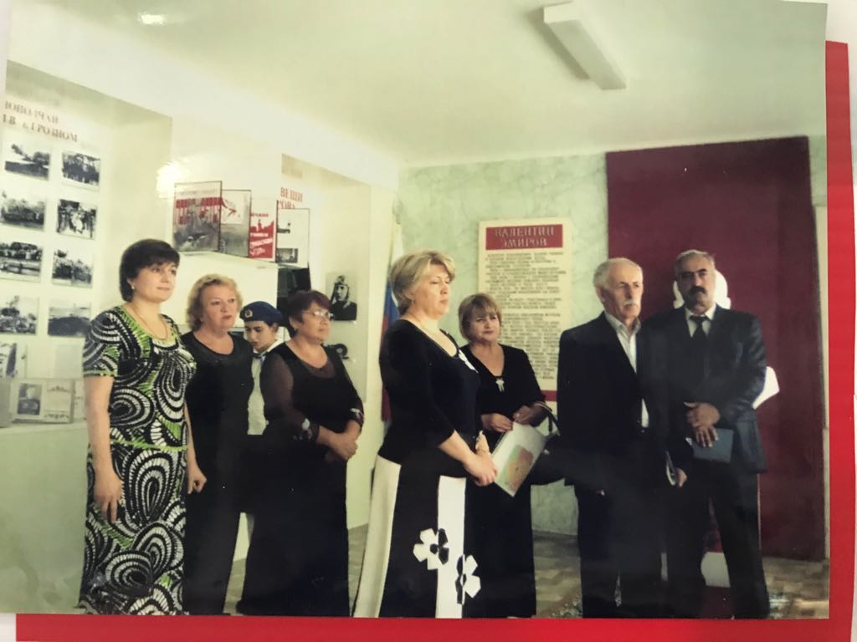
Конкурсная комиссия города знакомится с экспозицией музея, слушая рассказы экскурсоводов

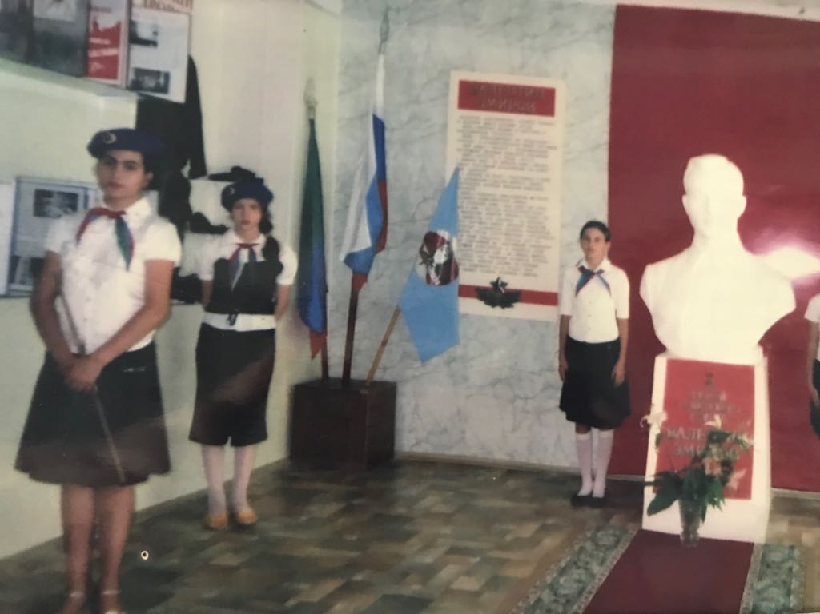
Экскурсоводы готовы к приему посетителей.

Работа школьного музея Боевой Славы имени Героя Советского Союза, летчика - истребителя В. Эмирова была отмечена участием в различных республиканских конкурсах, неоднократно занимали в этих конкурсах 1 и 2 места. Наш школьный музей вносит огромный вклад в патриотическое воспитание учащихся. Здесь собран большой материал об участниках и ветеранах ВОВ и воинах афганской войны, который можно использовать при проведении различных мероприятий не только с учащимися нашей школы, но и школ города. Музей поддерживает связь с внуком Героя, проживающим с семьей в г. Новосибирске, тоже Валентином Эмировым, названным в честь деда. Он крупный ученый в области космонавтики. Кстати, и правнук тоже Валентин Эмиров. Вот так потомки проявляют свою любовь и уважение к своему деду и прадеду, так чтят память о Герое.

